환자 -> UC-4 : 예약 일정

UC-5 : 예약 신청

UC-6 : 예약 변경

UC-7 : 예약 내역

의사 -> UC-6 : 예약 변경

UC-7 : 예약 내역

의사는 "예약 내역"을 통해 예약 대기자들의 예약 날짜와 시간, 환자 이름과 연락처를 조회할 수 있어야 한다. - UC7

의사는 “예약 변경”을 선택해 환자가 예약한 진료를 수정하거나 취소할 수 있어야 한다. – UC6, UC7

환자는 "예약 일정”에서 진료과목과 날짜, 시간을 선택하면 그 시간에 해당 진료과목의 의사가 진료가 가능한지 확인할 수 있어야 한다. – UC4

환자는 “예약 일정”을 통해 확인한 예약 가능 상태의 의사를 선택하면 “예약 신청”을 통해 진료를 예약을 할 수 있어야 한다. – UC4, UC5

환자는 "예약 내역"을 클릭하면 현재 예정되어 있는 본인 예약의 ID와 내용을 확인할 수 있어야 한다. – UC7

환자는 “예약 내역”에서 원하는 예약ID를 클릭한 뒤 “예약 변경” 버튼을 클릭하면 해당 예약을 수정하거나 취소할 수 있어야 한다 – UC6, UC7

|  |  |  |
| --- | --- | --- |
| Actor | Actor’s Goal | Use Case |
| 의사 | 예약 일정 메뉴를 누르면 예약 일정 페이지로 이동한다. | UC7 : 예약 내역 |
| 의사 | 예약 일정 페이지에서 예약 변경 버튼을 누르면  진료 날짜와 시간을 수정, 취소할 수 있다. | UC7,  UC6 : 예약 변경 |
| 환자 | 예약 일정 메뉴를 누르면 예약 일정 페이지로 이동한다. | UC4 |
| 환자 | 예약 일정 페이지에서 예약 신청 버튼을 누르면  희망 진료과목 중 예약 가능 시간에 예약을 할 수 있다. | UC4 : 예약 일정  UC5 : 예약 신청 |
| 환자 | 예약 내역 메뉴를 클릭하면 예약 내역 페이지로 이동한다. | UC7 |
| 환자 | 예약 내역에서 원하는 예약 ID를 선택한 뒤 예약 변경 버튼을 누르면 해당 예약을 수정, 취소할 수 있다. | UC6, UC7 |

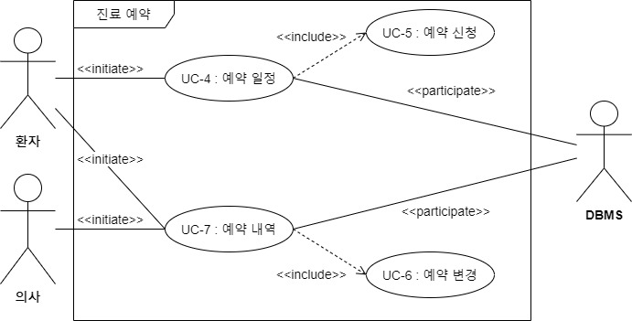

|  |  |
| --- | --- |
| Use Case UC 4 | 예약 일정 |
| Related Requirement | REQ 15, REQ 16 |
| Actor’s goal | 예약 일정 확인 및 예약 신청 |
| Participating actors | DBMS |
| Initiating actor | 환자 |
| Preconditions | 사용자는 로그인한 상태여야 한다.  사용자는 메인 화면에서 예약 일정 메뉴를 눌러 예약 일정 페이지로 들어와 있어야 한다. |
| Postconditions | 예약 내역, 예약 변경 |
| Flow of Events for Main Success Scenario:  →1. 환자가 진료과목을 선택한다.  ←2. 시스템이 진료과목에 해당하는 의사를 보여준다.  →3. 환자가 의사를 선택한다.  ←4. 시스템이 캘린더에서 예약 가능한 날짜를 표시한다.  →5. 환자가 날짜를 선택한다.  ←5. 시스템이 해당 날짜에 선택 가능한 시간을 보여준다.  →6. 환자가 시간을 선택하고 ‘예약하기’ 버튼을 누른다.  7. include:: 예약 신청(UC-5) // DBMS에 예약 데이터가 저장된다.  ←8. “예약에 성공하였습니다.”라는 창이 뜬다.  ※같은 의사에게 중복으로 예약할 수 없다.  ※현재 시각으로 지난 날짜와 시간은 예약할 수 없다.  ※이미 예약한 시간과 겹치게 예약할 수 없다.  ※진료 시간은 30분 단위다. | |

|  |  |
| --- | --- |
| Use Case UC 7 | 예약 내역 |
| Related Requirement | REQ3, REQ4, REQ 17, REQ 18 |
| Actor’s goal | 예약 내역 확인 및 변경 |
| Participating actors | DBMS |
| Initiating actor | 의사, 환자 |
| Preconditions | 사용자는 로그인한 상태여야 한다.  사용자는 메인 화면에서 예약 내역 메뉴를 눌러 예약 내역 페이지로 들어와 있어야 한다. |
| Flow of Events for Main Success Scenario:  ←1. 시스템이 캘린더 형식으로 예약 내역을 보여준다.  →2. 사용자가 변경하고자 하는 예약을 선택한다.  ←3.시스템이 ’예약 변경’ 과 ‘예약 취소’ 버튼을 보여준다.  →4. 사용자가 ’예약 변경’ 버튼을 클릭한다.  ←5. 시스템이 변경 가능한 날짜가 표시된 캘린더 창을  띄워 준다.  →6. 사용자가 변경하고 싶은 날짜를 선택한다.  ←7. 시스템이 해당 날짜에 선택 가능한 시간을 보여준다.  →8. 사용자가 시간을 선택하고 ‘예약 변경’ 버튼을 누른다.  9. include:: 예약 변경(UC-6) // DBMS에 기존 데이터가 삭제되고 새 예약 데이터가 저장된다.  ←10. “예약을 변경하였습니다.”라는 창이 뜬다.  4a. 사용자가 ’예약 취소’ 버튼을 클릭한다.  1. include:: 예약 변경(UC-6) // DBMS에 예약 데이터가 삭제된다.  ←2. “예약을 취소하였습니다.”라는 창이 뜬다.  ※같은 의사에게 중복으로 예약할 수 없다.  ※현재 시각으로 지난 날짜와 시간은 예약할 수 없다.  ※이미 예약한 시간과 겹치게 예약할 수 없다.  ※진료 시간은 30분 단위다. | |